中国铁矿石价格指数（CIOPI）

中国钢铁工业协会 2014年3月19日印发

一、进口铁矿石价格（OPI）
3月19日，进口铁矿石62%品位干基粉矿到岸价格为107.21美元/吨，环比每吨下降0.06美元，降幅为0.06%；当月平均价格为110.76美元/吨。
3月19日，进口铁矿石62%品位干基粉矿人民币含税价格为769.44元/吨，环比每吨下降0.17元，降幅为0.02%；当月平均价格为794.14元/吨。
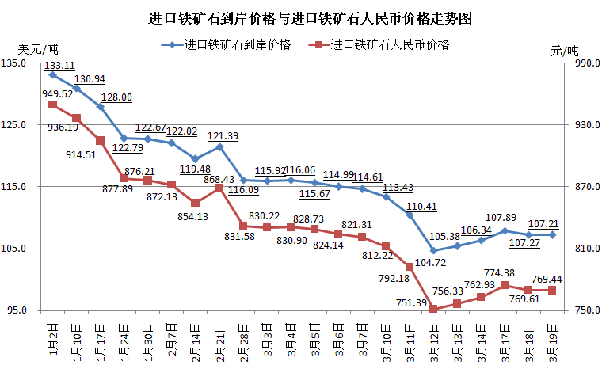
二、国产铁矿石价格
3月19日，国产铁矿石62%品位干基铁精矿含税价格为855.24元/吨，环比持平；比进口铁矿石高85.80元/吨，升高幅度为11.15%；当月平均价格为870.04元/吨，比进口铁矿石高75.90元/吨，升高幅度为9.56%。
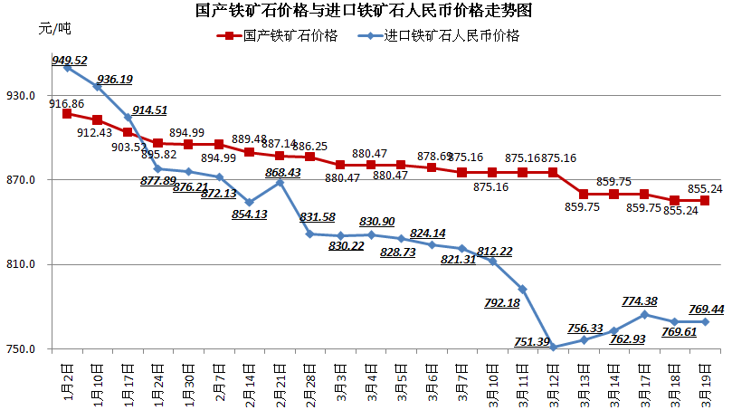
三、中国铁矿石价格指数（CIOPI）
3月19日，中国铁矿石价格指数（CIOPI）为378.27点，环比下降0.16点，降幅为0.04%。其中：国产铁矿石价格指数为332.37点，环比持平；进口铁矿石价格指数为396.93点，环比下降0.22点，降幅为0.06%。
